COLÉGIO PEDRO II - UNIDADE SÃO CRISTÓVÃO III

3ª SÉRIE – MATEMÁTICA II – PROFº WALTER TADEU
www.professorwaltertadeu.mat.br



LISTA DE EXERCÍCIOS: CILINDROS - GABARITO

1. (UFMG-03) Um aquário cilíndrico, com 30cm de altura e área da base igual a 1200cm², está com água até a metade de sua capacidade. Colocando-se pedras dentro desse aquário, de modo que fiquem totalmente submersas, o nível da água sobe para 16,5cm. Então, calcule o volume das pedras.
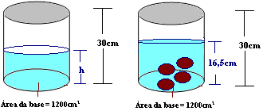
Solução. O nível de água sobe porque o volume aumenta. Essa diferença na altura do líquido está relacionada ao volume das pedras. Logo, o volume das pedras é a diferença entre o volume inicial (sem as pedras) e o final (com as pedras).
i) Capacidade: $V=A_{\text{base}}×h=(\text{1200})\text{.}(\text{30})=\text{36000}{\text{cm}}^{3}$. Como está pela metade, V_{i} = 1800cm². Logo a altura inicial é $h_{i}=\frac{\text{18000}{\text{cm}}^{3}}{\text{1200}{\text{cm}}^{2}}=\text{15}\text{cm}\text{.}$
ii) Com as pedras essa altura subiu para 16,5m. Logo as pedras elevaram em 1,5cm o nível da água. Com essa diferença o volume das pedras vale:
$$V_{f}−V_{i}=[(\text{1200})(\text{16},5)]−\text{1800}=\text{1800}{\text{cm}}^{3}$$

2. Um sólido é totalmente mergulhado em um cilindro contendo água, causando a elevação do nível da água em 1,5 cm. Se o raio da base do cilindro mede 5 cm, qual o volume do sólido?
Solução. O raciocínio é o mesmo que o anterior. A diferença de 1,5 entre a altura anterior e a atual refere-se ao objeto mergulhado. Logo o volume desse objeto é o produto da área da base pela altura de elevação. Substituindo os valores temos: $V_{\text{objeto}}=A_{\text{base}}×h=π(5)^{2}\text{.}(1,5)=\text{37},5π≃\text{117},8{\text{cm}}^{3}$

3. Um fabricante de doces utiliza duas embalagens, X e Y, para acondicionar seus produtos. A primeira (X) tem formato de um cubo com aresta de 9cm, e a segunda (Y) tem formato de um cilindro reto cujas medidas da altura e do diâmetro da base medem, cada uma, 10cm. Que embalagem possui maior volume?
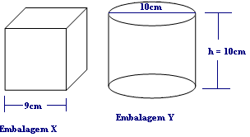
Solução. O volume do cubo é o produto de suas dimensões, que são todas iguais. Temos:
i) $V_{\text{cubo}}=a^{3}=(9)^{3}=\text{729}{\text{cm}}^{3}$
ii) Se o diâmetro da base do cilindro vale 10cm, então o raio vale 5cm. Logo, $V_{\text{cilindro}}=π\text{.}(5)^{2}\text{.}(\text{10})=\text{250}π≃\text{785}{\text{cm}}^{3}$
Logo a embalagem de maior volume é a Y.

4. Uma certa marca de leite em pó era vendida em uma embalagem, completamente cheia, no formato de um cilindro circular reto de altura 12cm e raio da base 5cm , pelo preço de R$4,00. O fabricante alterou a embalagem, aumentando em 2cm a altura e diminuindo em 1cm o raio da base, mas manteve o preço por unidade. Então, na realidade, o preço do produto aumentou aproximadamente de quantos por cento?
Solução. Para comparar um aumento na forma percentual de uma grandeza para outra, calculamos a razão entre a diferença das medidas e a medida inicial.
Exemplo. Se um produto custa R$45,00 e passa a custar R$75,00. O aumento é de $\frac{\text{75}−\text{45}}{\text{45}}=0,\text{666}≃\text{66},6\text{\%}$. Essa relação será utilizada no exercício.

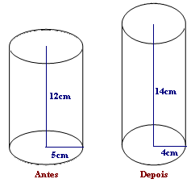
Pelas informações do problema, a forma das embalagens foi modificada.
Calculando os dois volumes, temos:
i) Volume inicial: $V_{\text{Antes}}=π\text{.}(5)^{2}\text{.}(\text{12})=(\text{300}π){\text{cm}}^{3}$
ii) Volume final: $V_{\text{Depois}}=π\text{.}(4)^{2}\text{.}(\text{14})=(\text{224}π){\text{cm}}^{3}$
Repare que apesar de aumento da altura, o volume diminuiu com a redução do raio. Como o preço ficou o mesmo, é claro que o custo para o consumidor aumentou. Utilizando a razão explicada anteriormente, temos: $\text{Aumento}=\frac{\text{300}π−\text{224}π}{\text{224}π}=0\text{.}\text{339}≃\text{34}\text{\%}$
OBS: Para ser honesto o preço da nova caixa deveria ser mais baixo. Isto é, deveria custar: $\frac{\text{300}π}{\text{224}π}=\frac{4}{x}⇒x=\frac{4(\text{224}π)}{\text{300}π}≃R\$2,\text{98}$.
Da mesma forma calculamos o aumento $\text{Aumento}=\frac{4−2,\text{98}}{2,\text{98}}=0\text{.}\text{34}≃\text{34}\text{\%}$

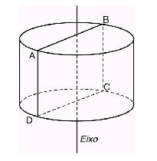
5. Num cilindro de 5cm de altura, a área da base é igual à área de uma seção por um plano que contém o eixo do cilindro, tal como a seção ABCD na figura. Qual o volume desse cilindro?
Solução. Observando a figura percebe-se que o lado CD vale o diâmetro da base. Logo, CD = 2R, onde R = raio da base. A seção é um retângulo de base 2R e altura 5cm. Calculando as áreas, temos:
i) $A_{\text{seção}}=(\text{CD})×(\text{AD})=2R(5)=\text{10}R$
ii) $A_{\text{base}}=π(R)^{2}$. Igualando as áreas: $\begin{aligned}\left\{A_{\text{seção}}=A_{\text{base}} | \right.\end{aligned}$
O volume do cilindro será, então: $V=π(R)^{2}\text{.}h=π{\left(\frac{\text{10}}{π}\right)}^{2}\text{.}(5)=\frac{\text{500}}{π}≃\text{159},\text{15}{\text{cm}}^{3}$
6. Quantos centímetros quadrados de folha de flandres são necessários para construir uma lata de óleo, com tampa, na forma de um cilindro reto, tendo 8cm de diâmetro de base e 18cm de altura?
Solução. A folha de flandres é retangular, pois é a planificação do cilindro. O comprimento vale 2πr e a largura mede a altura. Logo ao construirmos o cilindro a área total será a área do retângulo.
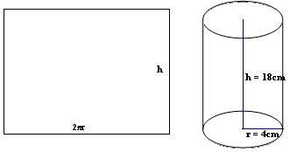
Área total: Soma das áreas das base com a área lateral do cilindro.

$\begin{aligned}A_{\text{total}}=2\text{.}A_{b}+A_{l} \\ A_{\text{total}}=2\text{.}(π\text{.}r^{2})+π\text{.}r\text{.}h \\ A_{\text{total}}=2\text{.}(π)\text{.}(4)^{2}+π\text{.}(4)\text{.}(\text{18})=\text{104}π≃\text{326},\text{72}{\text{cm}}^{2}\end{aligned}$

7. Se triplicarmos o raio da base de um cilindro, mantendo a altura, o volume do cilindro fica multiplicado por quanto?
Solução. Esse exercício envolve comparação de volumes na forma de razão. Considerando V₁ o volume inicial e V₂, o final, temos: $\begin{aligned}\left\{V_{1}=π\text{.}r^{2}\text{.}h | \right.\end{aligned}$. O resultado mostra que o volume inicial fica multiplicado por 9.

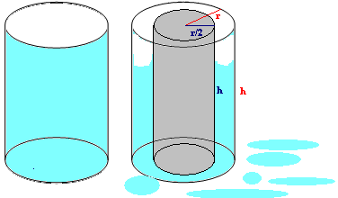
8. Um copo em forma de cilindro circular reto de altura h e raio r está cheio de água. Dentro dele foi colocado um cilindro metálico compacto de mesma altura h e raio $\frac{r}{2}$. Assim sendo, que a porcentagem de água derramada?
Solução. O volume do líquido saído do copo é o que foi derramado. E esse volume é correspondente ao volume do objeto mergulhado no copo. Temos:
i) $V_{\text{antes}}=π(r)^{2}\text{.}h$
ii) $V_{\text{objeto}}=π{\left(\frac{r}{2}\right)}^{2}\text{.}h=\frac{π\text{.}r^{2}\text{.}h}{4}=\frac{V_{\text{antes}}}{4}$
Logo, o volume do objeto é a quarta parte do volume inicial. Com seu mergulho esse foi o volume de água derramada. Portanto a porcentagem derramada foi de 25%.
9. Considere dois barris de petróleo, B₁ e B₂, ambos com formato de cilindro circular reto de mesma altura H. O barril B₂ tem raio da base 10% menor do que o raio da base do barril B₁. O barril B₁ tem metade do seu volume ocupado por petróleo. Despeja-se todo o conteúdo do barril B₁ no barril B₂ e, em seguida, apóia-se o fundo do barril B₂ sobre um terreno horizontal plano. O nível do petróleo no barril B₂ atinge uma altura h. Qual a razão $\frac{H}{h}$?
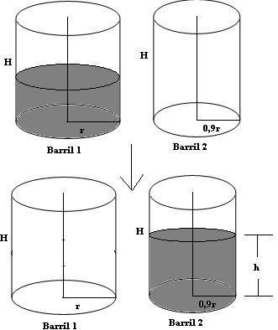
Solução. Inicialmente o Barril B₂ está vazio. Como seu raio é 10% menor que o do barril B₁, é esperado que o nível da água suba em relação a B₁, pois a altura dos barris é a mesma. Calculando os volumes temos:
i) Antes de despejar o conteúdo, o volume de B₁ era:
$V_{\text{Barril}1}=π\text{.}r^{2}\text{.}\frac{H}{2}$ (metade da capacidade)
ii) Após despejar o petróleo em B₂, o volume deste é:
$$V_{\text{Barril}2}=π\text{.}(0,9r)^{2}\text{.}h=π(0,\text{81})r^{2}\text{.}h$$
Como nada foi desperdiçado, o volume do líquido em B₁ é o mesmo em B₂. Logo, igualando os volumes, temos:
$$\begin{aligned}\begin{aligned}\left\{V_{\text{Barril}1}=V_{\text{Barril}2} | \right.\end{aligned} \\ \end{aligned}$$
10. O conteúdo de um barril em forma de cilindro circular reto, com 5dm de raio, é suficiente para encher completamente mil copos cilíndricos que têm 3cm de raio e 12cm de altura. Qual a medida da altura do barril, em centímetros?
Solução. A questão é descobrir o volume de cada copo e verificar a capacidade de 1000 copos iguais a esse. Temos:
i) Volume do copo: $V_{\text{copo}}=π\text{.}r^{2}\text{.}h=π(3)^{2}\text{.}(\text{12})=\text{108}π{\text{cm}}^{3}$
ii) Volume do barril: $V_{\text{barril}}=π\text{.}r^{2}\text{.}h=π(\text{50})^{2}\text{.}(h)=\text{2500}π(h){\text{cm}}^{3}$
Como o barril pode encher mil copos, vem: $\text{2500}π\text{.}h=(\text{1000})\text{.}(\text{108})π⇒h=\frac{(\text{10})(\text{108})}{\text{25}}=\text{43},2\text{cm}$

